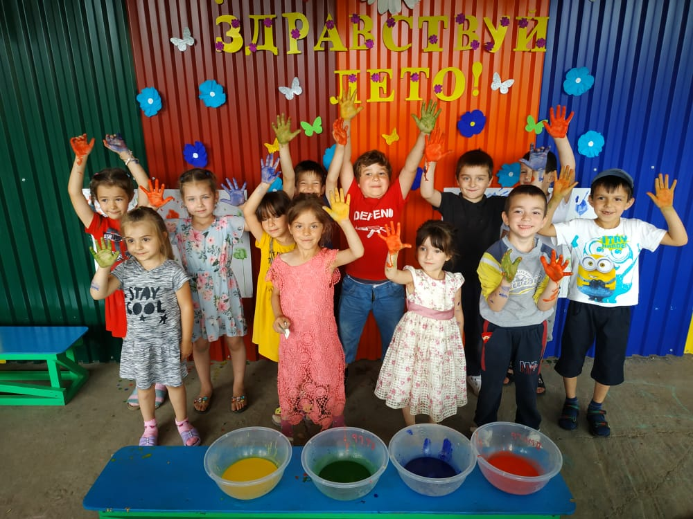
«День защиты детей» в ДОУ – это замечательный праздник. Ведь, мероприятия посвященные «Дню защиты детей» способны не только добавить знания, но и развить физическую силу ребенка. В нашей стране этот праздник отмечается ежегодно. Это не только один из радостных праздников, когда родители имеют право «впасть в детство», но и напоминание взрослым о том, что дети нуждаются в их любви, заботе и защите.
На основании плана летней оздоровительной работы в ДОУ «Жайна» были подготовлены и проведены торжественные мероприятия, посвященные празднованию Дня защиты детей.
В старшей и средней гр. воспитателями были красочно оформлена беседка.
01.06.2021г. также старшей и средней гр. были проведены тематические беседы на тему: «Дети – наше будущее!»
Дошкольники получили элементарные знания и представления о международном празднике, с желанием пели песни, танцевали, вместе дружно играли. Также было показано несколько номерок-сценок, веселых юмористических сцен. Дети очень старались, были активными, ловкими, внимательными, поддерживали друг друга.
В завершении концерт превратился в ловзар, где мальчики и девочки приглашали на танец девочек и воспитателей.
В конце праздника родители вместе с воспитателями поздравили всех детишек детского сада.

